La factorisation
La factorisation est une technique de calcul littéral qui consiste à écrire une somme de deux expressions littérales sous la forme d'un produit : la forme factorisée de ab+ac, c'est a×(b+c). Factoriser une expression est donc le contraire de développer une expression.

Factoriser une expression

Méthode
Pour factoriser une expression :
- 1. On cherche un "facteur commun" aux termes de l'expression. Un facteur commun est un nombre ou une expression littérale par laquelle on peut diviser tous les termes de l'expression à factoriser.
Par exemple, un facteur commun de 3x+15 est 3.
- 2. On écrit ce facteur commun et on ouvre une parenthèse : 3(
- 3. On écrit dans la parenthèse le résultat du quotient des termes par le facteur commun, puis on ferme la parenthèse : 3(x+5).

Exemples
1. Pour 2x+22, le facteur commun est 2. On obtient 2(x+11).
2. Pour 2x+x², le facteur commun est x. On obtient x(2+x).
3. Pour 2x-x², le facteur commun est x. On obtient x(2-x).
4. Pour 3x3+2x², le facteur commun est x². On obtient x²(3x+2).
Écris un facteur commun de l'expression 64x-8.

Exercice 1
Quel est le facteur commun de l'expression 5x+25?
Exercice 2
Ecris un facteur commun de l'expression so-s² ?
Exercice 3
Complète : 8x+40=
Exercice 4
Complète : 5x+35=
Exercice 5
Complète : 64+8x=
Exercice 6
Complète : 169x-13=
Exercice 7
Quelle est la forme factorisée de l'expression mi+ma-m²?
Exercice 8
Factorise 63x+56x² avec le plus grand facteur commun possible.
Exercice 9
Factorise 1/20x+1/4y.
Exercice 10
Factorise l'expression s3-3s

Cas où le facteur commun est composé de plusieurs termes

Principe
Jusqu'à présent, dans toutes les factorisations que nous avons vu, le facteur commun était composé d'un seul terme. Mais dans certaines expressions, le facteur commun peut être composé de deux termes. Par exemple, l'expression (x+2)(x+3)+(x+2)(x+4) est de la forme a×...+a×... et peut donc être factorisée. Le facteur commun, (x+2), est composé de deux termes.
Pour factoriser par (x+2), on utilise la même méthode que précédemment, mais à l'étape 2, on ouvre un crochet.

Exemples
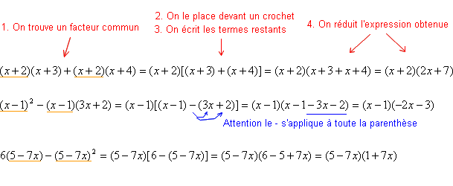
Écris un facteur commun de l'expression
(x+2)(x+7)-(5-x)(x+7).

Exercice 1
Ecris l'expression littérale qui est un facteur commun de
(2-x)(x+2)-(x+2)(2x-2).
Exercice 2
On souhaite factoriser (x+3)(x+4)+(x+3)(x+6).
Exercice 3
On souhaite factoriser (x+3)(3x+4)+(x+3)(x-9).
Exercice 4
On souhaite factoriser (x-9)(3x-7)-(x-9)(x+11).
Exercice 5
On souhaite factoriser (3x-6)(2x-2)-(2x-2)(-9x+5).
Exercice 6
Complète : (3-x)²+(1+2x)(3-x)=(3-x)(...x+…)
Exercice 7
Factorise l'expression (x+1)(x+2)+(x+1)(x+3).
Exercice 8
Quelle est la forme factorisée de l'expression (5x-4)(x-1)-(5x-4)²?
Exercice 9
Factorise l'expression (x+1)(x+2)-(x+1)(3x+3) puis écris le résultat ci-dessous.
Exercice 11
Quelle est la forme factorisée de l'expression 3x3-x33 ?

